|  |  |  |  |
| --- | --- | --- | --- |
| Ludvika kommun  Mats Lidestig, 0240-86178  mats.lidestig@ludvika.se |  | | Sida  1(1) |
| Datum  2024-02-02 |  | |
|  |  | |
|  | | | |
|  |  | | |
|  | | | |

# Bilaga 2

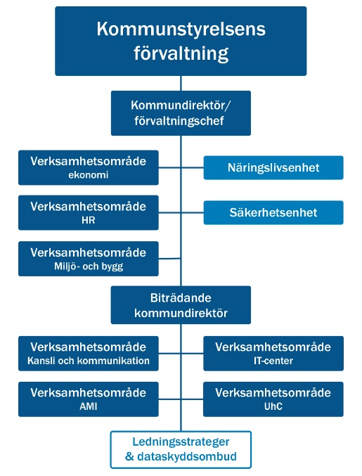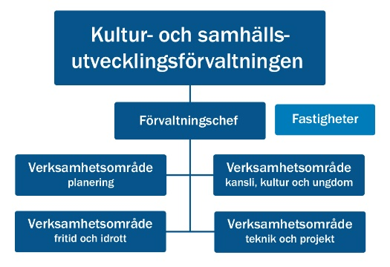

Inom Teknik och projekt arbetar

kultur- och samhällsutvecklingsförvaltningen

med bland annat:

* Väghållning
* Parker och lekparker
* Utsmyckning
* Markarbeten
* Renhållning i naturen
* Mätning
* Trafikbelysning
* Parkeringsövervakning

|  |  |
| --- | --- |
| Mats Lidestig  Enhetschef Trafikingenjör |  |